

Dokumentacija

Web programiranje 1

Dinamički web sajt

https://dacha02.github.io/IvoAndric/

David Stević 58/20

Internet tehnologije – Web programiranje

Sadržaj

**1.Uvod** 3

1.1 Korišćeni programski alati 3

1.2 Opis funkcionalnosti 3

1.3 Template 3

1.4 Opis funkcionalnosti 4

**2. Organizacija** 6

2.1 Organizaciona šema 6

2.2 Organizaciona šema 6

2.2 Slike stranica i opis funkcionalnosti 7

**3. Kodovi** 11

3.1 HTML 11

3.2 CSS 27

3.2 JS i Jquery 37

# **1.Uvod**

## 1.1 Korišćeni programski alati

* + 1. Za izradu sajta su korišćeni sledeći programski alati: HTML, CSS, JavaScript, Jquery, XML
    2. Radno okruženje : Visual Studio Code

## Opis funkcionalnosti

* + 1. Dinamički je učitan i plugin za menjanje slika kao slider
    2. Dinamički ipisan tekst, umesto preko HTML-a, unet dinamički JS-om
    3. Dinamički brojač unet preko JS-a, ručno pravljen
    4. Dinamički uneta forma za validiranje uz regularne izraze
    5. Dinamički dodat kviz, ručno pravljen
    6. Ukoliko se pritisne pogrešan odgovor korisniku se daje do znaja da je pogrešio, a pritiskom na pravilan odgovor dogodio se isto, i korisniku se onemogućuje da pritisne ostale pogršne odgovore
    7. Kada se klikne na dugme „Pošalji“, izvršava se validacija unetih podataka
    8. Modal napravljen preko JS-a, dinamički dodat, ručno pravljen
    9. Dinamički napravljen slider preko Jquery-a, ručno pravljen
    10. Klikom na sliku knjige otvara se modal koji dinamički skuplja tekst i slike iz html-a
    11. Klikom na strelice slajdera prikazuje se sledeći slajd
    12. Prevlačenjem teksta levo-desno na Jquery plugin slajderu prikazuje se odrefjeni slajd

## Template

* + 1. Za izradu sajta korišćen je gotov template koji sam preuzeo sa sajta:
    2. <https://freehtml5.co/preview/?item=author-free-html5-website-template-for-book-authors>
    3. Na sajtu je promenjen HTML i CSS, odnosno dodat novi kod. Ostao je style.css fajl koji je delimično ostao isti (male promene se su dogodile). Dodati su novi mojMain.js, i mojCss.css fajlovi koje sam ja pisao. Dodati su i sitemap .xml i robots.txt fajlovi koje pregleda spider. Sajt je singl page (jednostraničan).
  1. Opis funkcionalnosti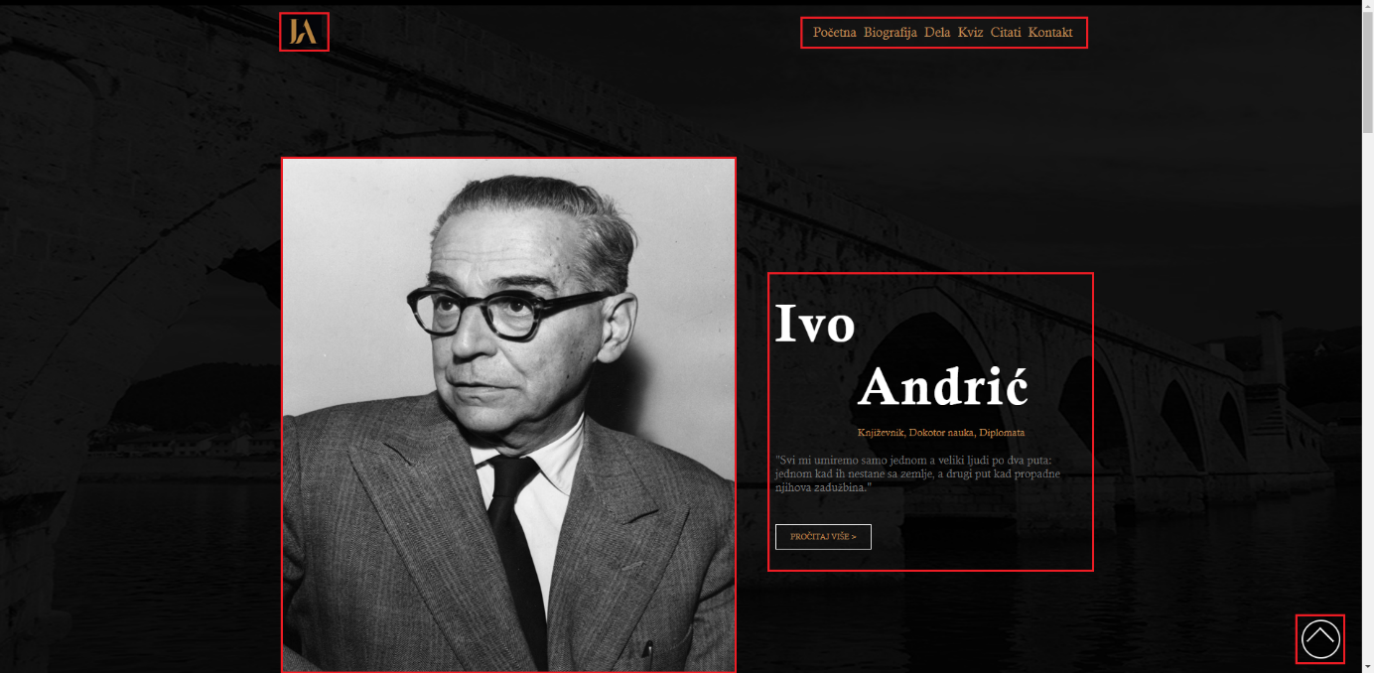

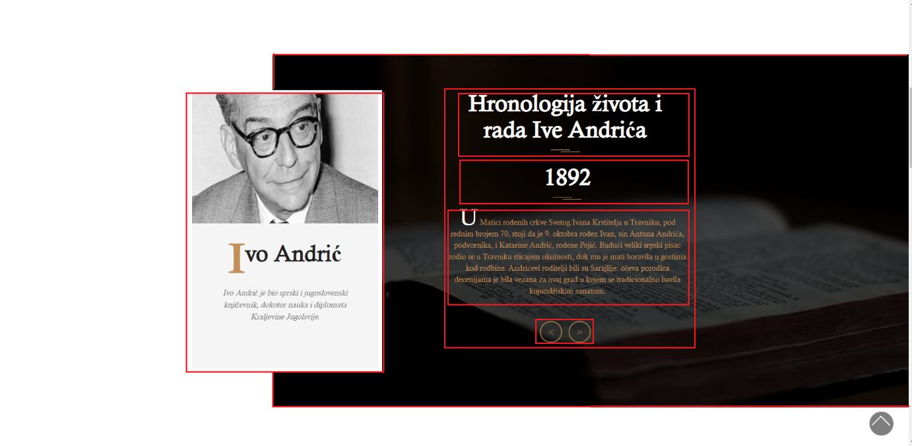

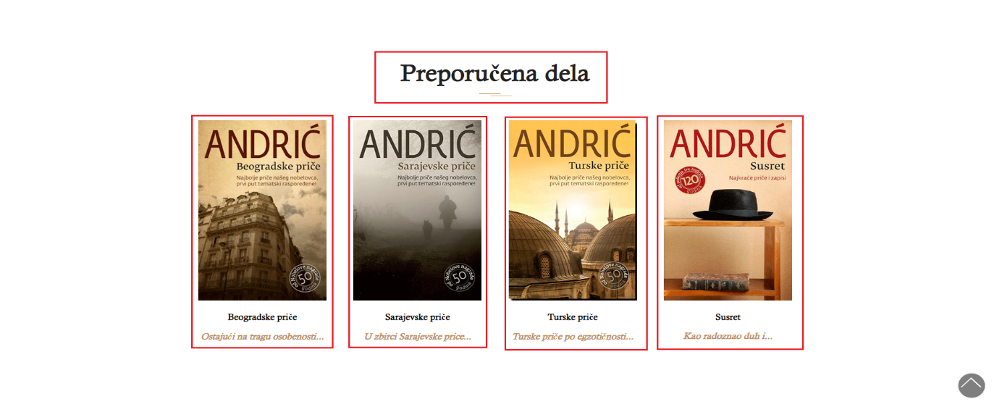

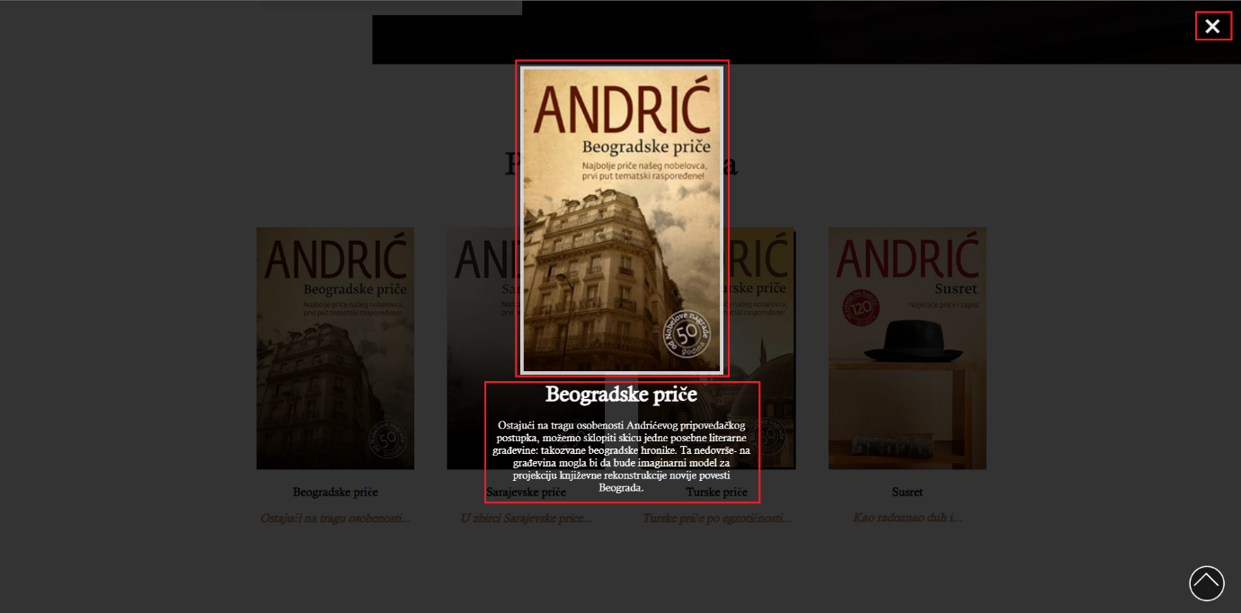



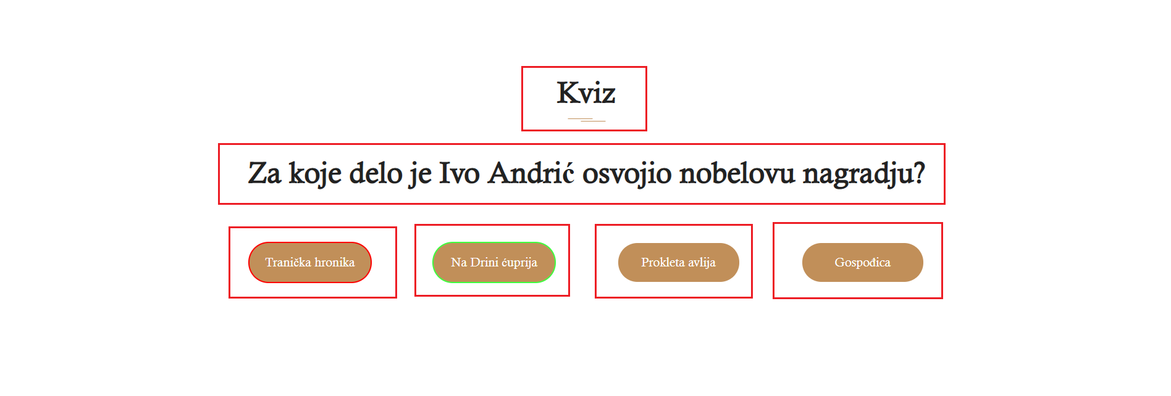



# **2. Organizacija**

## 2.1 Organizaciona šema

* + 1. Sajt je rađen kao single/one page stranica. Jednostraničan

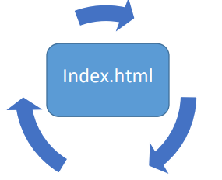

## 2.2 Organizaciona šema

<?xml version="1.0" encoding="UTF-8"?>

<urlset xmlns="http://www.sitemaps.org/schemas/sitemap/0.9">

<url>

<loc>https://dacha02.github.io/IvoAndric/index.html</loc>

<lastmod>2021-12-10T19:50:58+00:00</lastmod>

<priority>1</priority>

</url>

</urlset>

## 2.2 Slike stranica i opis funkcionalnosti



Početna:

U gornjem levo uglu se nalazi logo koji klikom na njega vodi na početak stranica, a u gornjem desnom uglu nalazi traka menija sa linkovima moji vode na odredjeni deo sajta. U pozadini se nalazi pozadinska slika koja ima neku prozirnu boju pozadine. Na sredni se nalazi slika koja ima svoju kutiju koja je drzi, pored ove slike se nalazi kutuja koja sadrzi ostale kutije sa tekstom. Dugme pročitaj više vodi na sekciju biografija. U donjem desnom uglu se nalazi strelica koja je u nekoj kutiji i koja je namenjena da se klikom na nju dodje na vrh stranice.

Biografija:

U pozadini se nalazi pozadinska slika koja ima neku prozirnu boju pozadine. Na sredini stranice se nalaze dve kutije koje drže ostale elemente. U levoj kutiji se nalazi slika sa opisom, a u desnoj kutiji se nalazi naslov, podnaslov, slajder i strelice. Klikom na strelice slajder se pomera jedan slajd unazad ili unapred.

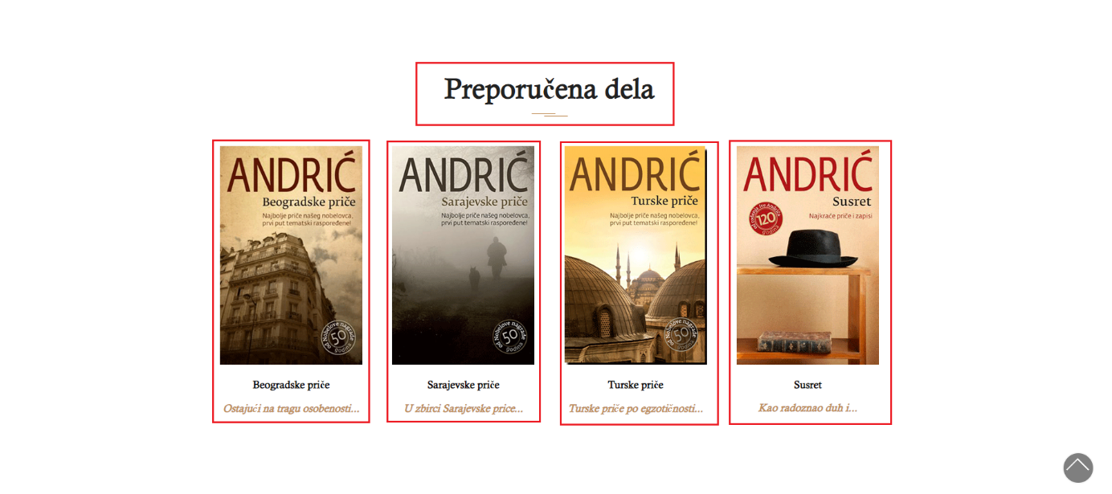



Dela:

Na ovom delu stranice se nalzi više kutija koje sadrže sliku, naslov i kratak opis. Klikom na neku od ovih kutija otvara se modal koji sadrži sliku, naslov i širi opis slike (dela). Kada je aktiviran modal skrol u pozadini je deaktiviran i nije moguće kliknuti na neki sadržaj sajta u pozadini. Klikom na gornji desni ugao gde se nalazi strelica zatvara se modal i omogućuje se dalje pretraživanje stranice.



Brojač:

Kada se dođe do ovog dela sajta, kada je on u vidnom polju, pokreće se brojač koji ispisuje vrednosti.



Brojač:

U ovoj sekciji se nalazi kratak kviz, sa naslov podnaslvom(pitanje) i ponudjeni odgovori. Klikom na pogrešno odgovor dugme dobije crvenu borduru i animira se. Klikom na ispravan odgovor dugmetu se dodeljuje zelena bordura i animira se, ostali dugmći se deaktiviraju.



Citati:

U pozadini se nalazi crna pozadina. Na sredini se nalazi saldjer sa citatima koji ima naslov, telo i opis. Slajder nakon 3sekunde promeni sledeći slajd, a moguće je i promeniti slajd prevlačenjem teksta. Ovo je uradjeno pomoću Jquery plugin-a.

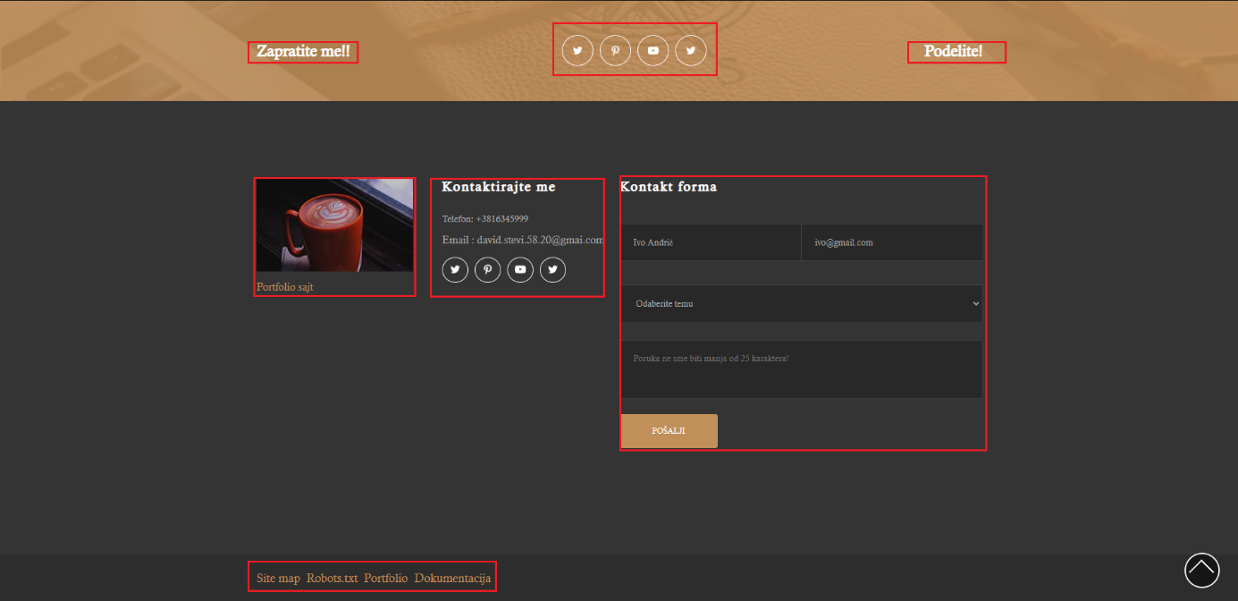

Kontak:

U gornjem uglu ove sekcije nalaze se linkovi ka društvenim mrežama I tekst. Na sredni se nalaze podaci za kontaktirajne autora sajta, I forma za postavljanje pitanja. U koliko neki podatak nije u isrpavnom formatu ispisuje se odgovarajuća poruka, a ako su podaci u ispravnom format ispisuje se poruka o uspešno poslatim podacima. Na dnu se nalaze linkovi koji vode ka sitemap, robots.txt, portfolio sajtu I dokumentaciji sajta.

# **3. Kodovi**

### 3.1 HTML

<!DOCTYPE html>

<!--

  Author by FreeHTML5.co

  Twitter: https://twitter.com/fh5co

  Facebook: https://fb.com/fh5co

  URL: https://freehtml5.co

-->

<html lang="sr">

  <head>

    <!-- Required meta tags -->

    <meta charset="utf-8" />

    <meta

      name="viewport"

      content="width=device-width, initial-scale=1, shrink-to-fit=no"

    />

    <meta name="description" content="Sajt posvećen nobelovcu Ivi Andriću" />

    <meta

      name="keywords"

      content="Ivo Andrić, Na Drini ćuprija, Gospođica, nobelovac, Nobelova nagrada"

    />

    <meta name="author" content="David Stević" />

    <link rel="icon" type="image/x-icon" href="./mojeSlike/Book-icon.png" />

    <link rel="stylesheet" href="css/style.css" />

    <link rel="stylesheet" href="css/mojCss.css" />

    <!--<link rel="stylesheet" href="css/slick.css" />-->

    <link rel="stylesheet" type="text/css" href="./js/slick/slick.css" />

    <!--Add the new slick-theme.css if you want the default styling-->

    <link rel="stylesheet" type="text/css" href="./js/slick/slick-theme.css" />

    <title>Ivo Andrić</title>

  </head>

  <body>

    <!-- Navigation end -->

    <!-- Top banner -->

    <section class="fh5co-top-banner topBanner">

      <!-- Navigation -->

      <nav id="pocetak" class="site-navigation">

        <div class="site-navigation-inner site-container">

          <a href="index.html"><img src="./mojeSlike/logo.png" alt="" /></a>

          <div class="meni">

            <ul class="meniUl">

              <li><a href="#pocetak">Početna</a></li>

              <li><a href="#biografija">Biografija</a></li>

              <li><a href="#dela">Dela</a></li>

              <li><a href="#kaunterdiv">Kviz</a></li>

              <li><a href="#citati">Citati</a></li>

              <li><a href="#forma">Kontakt</a></li>

            </ul>

          </div>

        </div>

      </nav>

      <div class="top-banner__inner site-container">

        <div class="top-banner__image">

          <img src="./mojeSlike/ivo-andric.png" alt="author image" />

        </div>

        <div class="top-banner__text">

          <div class="top-banner__text-up">

            <h2 class="top-banner__h2">Ivo</h2>

          </div>

          <div class="top-banner__text-down">

            <h2 class="top-banner__h2">Andrić</h2>

            <span class="brand-span">Književnik, Dokotor nauka, Diplomata</span>

          </div>

          <p>

            "Svi mi umiremo samo jednom a veliki ljudi po dva puta: jednom kad

            ih nestane sa zemlje, a drugi put kad propadne njihova zadužbina."

          </p>

          <a href="#biografija" class="brand-button">Pročitaj više > </a>

        </div>

      </div>

      <a href="#pocetak">

        <div class="arrow-box">

          <div class="arrow"></div>

        </div>

      </a>

    </section>

    <!-- Top banner end -->

    <!-- About me -->

    <section id="biografija" class="fh5co-about-me">

      <div class="about-me-inner site-container">

        <article class="portfolio-wrapper">

          <div class="portfolio__img">

            <img

              src="./mojeSlike/iv-s2.png"

              class="about-me__profile"

              alt="about me profile picture"

            />

          </div>

          <div class="portfolio__bottom">

            <div class="portfolio__name">

              <span>I</span>

              <h2 class="universal-h2">vo Andrić</h2>

            </div>

            <p>

              Ivo Andrić je bio sprski i jugoslovenski književnik, dokotor nauka

              i diplomata Kraljevine Jugolsvije.

            </p>

          </div>

        </article>

        <div class="about-me__text">

          <h2 class="universal-h2 universal-h2-bckg">

            Hronologija života i rada Ive Andrića

          </h2>

          <div id="slider">

            <ul>

              <li>

                <div class="about-me-single-slide">

                  <h3 class="universal-h2 universal-h2-bckg">1892</h3>

                  <p>

                    <span>U</span> Matici rođenih crkve Svetog Ivana Krstitelja

                    u Travniku, pod rednim brojem 70, stoji da je 9. oktobra

                    rođen Ivan, sin Antuna Andrića, podvornika, i Katarine

                    Andrić, rođene Pejić. Budući veliki srpski pisac rodio se u

                    Travniku sticajem okolnosti, dok mu je mati boravila u

                    gostima kod rodbine. Andrićevi roditelji bili su Sarajlije:

                    očeva porodica decenijama je bila vezana za ovaj grad u

                    kojem se tradicionalno bavila kujundžiskim zanatom.

                  </p>

                </div>

              </li>

              <li>

                <div class="about-me-single-slide">

                  <h2 class="universal-h2 universal-h2-bckg">1894</h2>

                  <p>

                    <span>S</span> uočavajući se sa besparicom, Katarina Andrić

                    svog sina jedinca daje na čuvanje u Višegrad muževljevoj

                    sestri Ani i njenome mužu Ivanu Matkovšiku, austrijskom

                    činovniku poljskog porekla. Uskoro umire Andrićev otac,

                    Andrić u Višegradu završava osnovnu školu, a potom se vraća

                    majci u Sarajevo. Nakon devet godina upisuje Veliku

                    gimnaziju, najstariju bosansko-hercegovačku srednju školu.

                  </p>

                </div>

              </li>

              <li>

                <div>

                  <h2 class="universal-h2 universal-h2-bckg">1911</h2>

                  <p>

                    <span>Z</span> a gimnazijskih dana počinje da piše poeziju i

                    1911. godine u „Bosanskoj vili" objavljuje svoju prvu pesmu

                    „U sumrak". Kao gimnazijalac, Andrić je vatreni pobornik

                    integralnog jugoslovenstva, pripadnik je naprednog

                    nacionalističkog pokreta "Mlada Bosna" i strastveni borac za

                    oslobođenje južnoslovenskih naroda iz stega Austrougarske

                    monarhije.

                  </p>

                </div>

              </li>

              <li>

                <div>

                  <h2 class="universal-h2 universal-h2-bckg">1912</h2>

                  <p>

                    <span>S</span> a stipendijom hrvatskog kulturno-prosvetnog

                    društva „Napredak", Andrić započinje studije na Mudroslovnom

                    fakultetu Kraljevskog sveučilišta u Zagrebu. U gradu na Savi

                    on družeći se sa zagrebačkom inteligencijom od koje će na

                    njega posebno veliki uticaj imati dvadeset godina stariji

                    Matoš. Upoznaje studentkinju Evgeniju Gojmerac, s kojom

                    održava duboko emotivno prijateljstvo sve do njene smrti od

                    leukemije 1915. Prelazi u Beč gde sluša predavanja. Bečka

                    klima mu ne prija i on često boluje od upala.

                  </p>

                </div>

              </li>

              <li>

                <div>

                  <h2 class="universal-h2 universal-h2-bckg">1914</h2>

                  <p>

                    <span>O</span> braća se za pomoć svom gimnazijskom

                    profesoru, Tugomiru Alaupoviću, i prelazi na Filosofski

                    fakultet Jagelonskog univerziteta u Krakovu i intenzivno uci

                    poljski jezik. Sve vreme piše refleksivne pesme u prozi, a u

                    junu mesecu 1914. godine Društvo hrvatskih književnika u

                    Zagrebu objavljuje mu šest pesama u prozi u panorami

                    ,,Hrvatska mlada lirika". Na Vidovdan, 1914, na vest o

                    sarajevskom atentatu, Andrić pakuje kofere i napušta Krakov:

                    zatomljeni instinkt bivšeg revolucionara goni ga u zemlju,

                    na poprište istorije.

                  </p>

                </div>

              </li>

              <li>

                <div>

                  <h2 class="universal-h2 universal-h2-bckg">1919-1922</h2>

                  <p>

                    <span>S</span> jeseni 1921, Andrić je postavljen za

                    činovnika u Generalni konzulat Kraljevine Srba, Hrvata i

                    Slovenaca u Bukureštu, a iste godine započinje saradnju sa

                    „Srpskim književnim glasnikom". Godine 1922. premešten je na

                    rad u Konzulat u Trstu. Tokom te godine štampa još dve

                    pripovetke („Za logorovanja" i „Žena od slonove kosti").

                    Usled obaveze da kao diplomatski službenik završi fakultet,

                    upisuje se na Filosofski fakultet u Gracu. Tada objavljuje

                    nekoliko pripovedaka: „Mustafa Madžar", „Ljubav u kasabi",

                    „U musarfikani" i „Dan u Rimu".

                  </p>

                </div>

              </li>

              <li>

                <div>

                  <h2 class="universal-h2 universal-h2-bckg">1926</h2>

                  <p>

                    <span>I</span> vo Andrić je, 1926.godine primljen za

                    dopisnog člana Srpske akademije nauka i umetnosti, a iste

                    godine objavljuje pripovetke „Mara milosnica" i „Čudo u

                    Olovu". Oktobra meseca biva postavljen za vicekonzula

                    Generalnog konzulata Kraljevine Jugoslavije u Marseju.

                    Sledeće godine, tri meseca provodi na radu u Generalnom

                    konzulatu u Parizu: gotovo sve slobodno vreme u Parizu

                    provodi u Nacionalnoj biblioteci i Arhivu Ministarstva

                    inostranih poslova proučavajući istorijsku gradju o Bosni.

                  </p>

                </div>

              </li>

              <li>

                <div>

                  <h2 class="universal-h2 universal-h2-bckg">1928</h2>

                  <p>

                    <span>S</span> proleća 1928. premešten je za vicekonzula u

                    Poslanstvu u Madridu. Te godine objavljuje priče „Olujaci",

                    „Ispovijed" i „Most na Zepi". Sredinom sledeće godine

                    prelazi u Brisel, na mesto sekretara poslanstva, a u

                    „Srpskom književnom glasniku" pojavljuje se njegov esej

                    „Goja", potpisan inicijalima R. R.

                  </p>

                </div>

              </li>

              <li>

                <div>

                  <h2 class="universal-h2 universal-h2-bckg">1930-1932</h2>

                  <p>

                    <span>T</span> e godine objavljuje esej o Simonu Bolivaru,

                    priču „Kod kazana" i tekst „Uciteli Ljubomir". U Beogradu

                    izlazi i druga knjiga pripovedaka kod Srpske književne

                    zadruge, takodje pod naslovom „Pripovetke", u kojoj se, prvi

                    put u celini štampaju „Anikina vremena", a u

                    kalendaru-almanahu sarajevske „Prosvjete" pojavljuje se

                    putopis „Portugal, zelena zemija". 1932.godine objavljuje

                    pripovetke „Smrt u Sinanovoj tekiji", „Na ladji" i zapis

                    „Leteći nad morem".

                  </p>

                </div>

              </li>

              <li>

                <div>

                  <h2 class="universal-h2 universal-h2-bckg">1933-1935</h2>

                  <p>

                    <span>O</span> ve godine objavljuje samo pripovetku „Napast"

                    i nekoliko zapisa. Iste godine, 14.novembra pismom odgovara

                    dr Mihovilu Kombolas i odbija da njegove pesme budu uvrštene

                    u Antologiju novije hrvatske lirike. Sledeće godine postaje

                    urednik Srpskog književnog glasnika i u njemu objavljuje

                    pripovetke „Olujaci", „Žeđ" i prvi deo triptiha „Jelena,

                    žena koje nema". 1935. postaje načelnik politickog odeljenja

                    Ministarstva inostranih dela. Štampa pripovetke „Bajron u

                    Sintri", „Deca", esej „Razgovor s Gojom" i „Njegoš kao

                    tragični junak kosovske misli".

                  </p>

                </div>

              </li>

              <li>

                <div>

                  <h2 class="universal-h2 universal-h2-bckg">1936-1937</h2>

                  <p>

                    <span>T</span> okom 1936.godine „Srpska književna zadruga"

                    štampa knjigu Andrićevih pripovedaka „Pripovetke II", koja

                    sadrži još i priče „Mila i Prelac" i „Svadba". 1937.godine u

                    novembru biva imenovan za pomoćnika ministra inostranih

                    poslova. Dobija i visoka državna odlikovanja Poljske i

                    Francuske: Orden velikog komandira obnovljene Poljske i

                    Orden velikog oficira Legije časti.

                  </p>

                </div>

              </li>

              <li>

                <div>

                  <h2 class="universal-h2 universal-h2-bckg">1938-1940</h2>

                  <p>

                    <span>P</span> očetkom 1938.godine pojavljuje se prva

                    monografija o Andriću iz pera dr Nikole Mirkovića.

                    Diplomatska karijera Ive Andria tokom 1939. godine

                    doživljava vrhunac: postavljen za opunomoćenog ministra i

                    poslanika Kraljevine Jugoslavije u Berlinu. U jesen, pošto

                    su Nemci okupirali Poljsku i mnoge naučnike i pisce odveli u

                    logore, Andrić protestuje i intervenise kod nemačkih vlasti

                    da se zarobljeništva spasu mnogi od njih. Izlaze mu izbori

                    pripovedaka na nemačkom i bugarskom jeziku.

                  </p>

                </div>

              </li>

              <li>

                <div>

                  <h2 class="universal-h2 universal-h2-bckg">1940-1944</h2>

                  <p>

                    <span>O</span> bjavljuje 1940: pripovetka „Čaša" i zapisi

                    „Staze" i „Vino" u „Srpskom književnom glasniku". Potom bira

                    povratak u okupirani Beograd. Novembra meseca je

                    penzionisan, ali odbija da prima penziju. U tišini svoje

                    iznajmljene sobe, piše prvo „Travničku hroniku", a krajem

                    1944. godine okončava i „Na Drini ćupriju". Oba romana

                    objaviće u Beogradu nekoliko meseci po završetku rata.

                    Koncem godine u Sarajevu, 1945.godine, izlazi i roman

                    „Gospodjica". Prve posleratne godine postaje predsednik

                    Saveza književnika Jugoslavije i potpredsednik Društva.

                  </p>

                </div>

              </li>

              <li>

                <div>

                  <h2 class="universal-h2 universal-h2-bckg">1946-1950</h2>

                  <p>

                    <span>T</span> okom 1946. godine živi u Beogradu i Sarajevu,

                    postaje redovan član SANU. Te godine, objavljuje pripovetke

                    „Zlostavljanje" i „Pismo iz 1920. godine". Postaje član

                    Prezidijuma Narodne skupštine NR Bosne i Hercegovine i

                    objavljuje „Priču o vezirovom slonu" i nekoliko tekstova o

                    Vuku Karadžiću i Njegošu. Tokom 1948.godine prvi put će biti

                    štampana „Priča o kmetu Simanu". Narednih nekoliko godina

                    vrlo aktivno bavi se javnim poslovima, drži predavanja,

                    govori na javnim skupovima, putuje u Sovjetski Savez,

                    Bugarsku, Poljsku, Francusku, Kinu.

                  </p>

                </div>

              </li>

              <li>

                <div>

                  <h2 class="universal-h2 universal-h2-bckg">1950-1956</h2>

                  <p>

                    <span>O</span> bjavljuje uglavnom kraće tekstove, odlomke

                    pripovedaka, priče „Bife Titanik" (1950), „Znakovi" (1951),

                    „Na sunčanoj strani", „Na obali", „Pod Grabićem", „Zeko"

                    (1952), „Aska i vuk", „Nemirna godina", „Lica" (1953).

                    Godine 1954. postaje član Komunisticke partije Jugoslavije.

                    Prvi potpisuje Novo- sadski dogovor o srpskohrvatskom

                    književnom jeziku. Te godine štampa u Matici srpskoj

                    „Prokletu avliju", za koju dobija nagradu Saveza književnika

                    Jugoslavije. Objavljuje pripovetku „Igra" 1956.godine.

                  </p>

                </div>

              </li>

              <li>

                <div>

                  <h2 class="universal-h2 universal-h2-bckg">1956-1958</h2>

                  <p>

                    <span>I</span> zlaze mu prevodi romana „Na Drini ćuprija",

                    „Proklete avlije" i „Travničke hronike". U šezdeset šestoj

                    godini(1958) se venčava sa Milicom Babić, kostimografom

                    Narodnog pozorišta iz Beograda, udovicom Nenada Jovanovića.

                    Seli se u svoj prvi stan - u Ulici Proleterskih brigada. Te

                    godine objavijuje pripovetke „Panorama", „U zavadi sa

                    svetom" i jedini predgovor koji je napisao za neku knjigu:

                    uvodni tekst za knjigu „Nekrolog jednoj čaršiji".

                  </p>

                </div>

              </li>

              <li>

                <div>

                  <h2 class="universal-h2 universal-h2-bckg">1961-1964</h2>

                  <p>

                    <span>„Z</span> a epsku smagu" kojom je „oblikovao motive i

                    sudbine iz istorije svoje zemlje Ivo Andrić 1961. godine

                    dobija Nobelovu nagradu. Besedom „O priči i pričanju", 10.

                    decembra 1961. godine zahvalio je na priznanju. Posle

                    dodeljivanja nagrade počinje veliko interesovanje sveta za

                    njegova dela koja bivaju prevedena na preko trideset jezika.

                    Celokupni iznos Nobelove nagrade poklonio je iz dva dela

                    bibliotečkom fondu Bosne i Hercegovine. Kod Udruzenih

                    izdavača izlaže prva „Sabrana dela Ive Andrića" u deset

                    tomova (1964).

                  </p>

                </div>

              </li>

              <li>

                <div>

                  <h2 class="universal-h2 universal-h2-bckg">1964-1975</h2>

                  <p>

                    <span>N</span> aredne godine boravi u Poljskoj biva

                    promovisan za počasnog doktora Jagelonskog univerziteta. U

                    martu 1968.godine Andrićeva žena Milica umire u Herceg

                    Novom. Zdravlje ga polako izdaje i on često boravi u

                    bolnicama i banjama na lečenju. Trinaestog marta 1975.

                    godine svet će napustiti jedan od najvećih stvaralaca na

                    srpskom jeziku, pisac mitotvorne snage i mudri hroničar

                    balkanskog karakazana. Sahranjen je u Aleji velikana na

                    Novom groblju u Beogradu.

                  </p>

                </div>

              </li>

            </ul>

          </div>

          <input class="control_prev" type="button" value="<" />

          <input class="control_next" type="button" value=">" />

        </div>

      </div>

      <div class="about-me-bckg"></div>

    </section>

    <!-- About me end -->

    <!-- Books and CD -->

    <section id="dela" class="fh5co-books">

      <div class="site-container">

        <h2 class="universal-h2 universal-h2-bckg">Preporučena dela</h2>

        <div class="books">

          <div class="single-book">

            <img

              class="srcSlike"

              src="./mojeSlike/bgPrice.png"

              alt="beogradske priče"

            />

            <div class="single-book_download">

              <img src="./images/download.svg" alt="slika strelice" />

            </div>

            <h4 class="single-book__title">Beogradske priče</h4>

            <span class="single-book__price"

              >Ostajući na tragu osobenosti...</span

            >

          </div>

          <div class="single-book">

            <img

              class="srcSlike"

              src="./mojeSlike/srPrice.png"

              alt="sarajevske priče"

            />

            <div class="single-book_download">

              <img src="./images/download.svg" alt="slika strelice" />

            </div>

            <h4 class="single-book__title">Sarajevske priče</h4>

            <span class="single-book__price">U zbirci Sarajevske price...</span>

          </div>

          <div class="single-book">

            <img

              class="srcSlike"

              src="./mojeSlike/turPrice.png"

              alt="turske priče"

            />

            <div class="single-book_download">

              <img src="./images/download.svg" alt="slika strelice" />

            </div>

            <h4 class="single-book__title">Turske priče</h4>

            <span class="single-book__price"

              >Turske priče po egzotičnosti...</span

            >

          </div>

          <div class="single-book">

            <img class="srcSlike" src="./mojeSlike/susret.png" alt="susret" />

            <div class="single-book_download">

              <img src="./images/download.svg" alt="slika strelice" />

            </div>

            <h4 class="single-book__title">Susret</h4>

            <span class="single-book__price">Kao radoznao duh i...</span>

          </div>

        </div>

        <!-- <div class="books-brand-button">

          <a href="#" class="brand-button">View more</a>

        </div> -->

      </div>

    </section>

    <!-- Books and CD end -->

    <!-- Counter -->

    <div id="kaunterdiv" class="fh5co-counter counters">

      <div class="counter-inner site-container">

        <div class="single-count">

          <span class="count" data-count="50">37</span>

          <div class="single-count__text">

            <img src="./images/counter-1.png" alt="counter icon" />

            <p>Dela</p>

          </div>

        </div>

        <div class="single-count">

          <span class="count" data-count="600">600</span>

          <div class="single-count__text">

            <img src="./images/counter-2.png" alt="counter icon" />

            <p>Stranice</p>

          </div>

        </div>

        <div class="single-count">

          <span class="count" data-count="2000">200</span>

          <div class="single-count__text">

            <img src="./images/counter-3.png" alt="counter icon" />

            <p>Prodaja</p>

          </div>

        </div>

        <div class="single-count">

          <span class="count" data-count="125">25</span>

          <div class="single-count__text">

            <img src="./images/counter-4.png" alt="counter icon" />

            <p>Nagrade</p>

          </div>

        </div>

      </div>

    </div>

    <!-- Counter -->

    <!-- Blog -->

    <section class="fh5co-blog">

      <div class="site-container">

        <h2 class="universal-h2 universal-h2-bckg">Kviz</h2>

        <h3 class="universal-h2">

          Za koje delo je Ivo Andrić osvojio nobelovu nagradju?

        </h3>

        <div id="kvizKontejner">

          <input class="batnKviz" type="button" value="Tranička hronika" />

          <input class="batnKviz" type="button" value="Na Drini ćuprija" />

          <input class="batnKviz" type="button" value="Prokleta avlija" />

          <input class="batnKviz" type="button" value="Gospođica" />

        </div>

      </div>

    </section>

    <!-- Blog end -->

    <!-- Quotes -->

    <section id="citati" class="fh5co-quotes">

      <div class="site-container">

        <div id="sliderCitati">

          <ul>

            <li>

              <div class="about-me-single-slide">

                <h2 class="universal-h2 universal-h2-bckg">Najlepši citati</h2>

                <div class="your-class">

                  <div>

                    <p>

                      ,,Šta vredi imati mnogo i biti nešto, kad čovek ne može da

                      se oslobodi straha od sirotinje, ni niskosti u mislima, ni

                      grubosti u rečima, ni nesigurnosti u postupcima, kad gorka

                      i neumitna a nevidljiva beda prati čoveka u stopu, a taj

                      lepši, bolji i mirniji život izmiče se kao varljivo

                      priviđenje.”

                    </p>

                    <h4>Ivo Andrić</h4>

                    <p>Književnik</p>

                  </div>

                  <div>

                    <p>

                      ,,Tok događaja u životu ne zavisi od nas, nikako ili vrlo

                      malo, ali način na koji ćemo događaje podneti zavisi u

                      dobroj meri od nas samih, dakle na to treba trošiti snagu

                      i obraćati pažnju”

                    </p>

                    <h4>Ivo Andrić</h4>

                    <p>Književnik</p>

                  </div>

                  <div>

                    <p>

                      ,,Samo aktivni ljudi i njihova borbenost i bezobzirnost

                      pokreću život napred, ali ga samo pasivni ljudi i njihova

                      strpljivost i dobrota održavaju i čine mogućim i

                      podnošljivim.”

                    </p>

                    <h4>Ivo Andrić</h4>

                    <p>Književnik</p>

                  </div>

                </div>

              </div>

            </li>

          </ul>

        </div>

      </div>

    </section>

    <!-- Quotes end -->

    <!-- Social -->

    <section id="forma" class="fh5co-social">

      <div class="site-container">

        <div class="social">

          <h5>Zapratite me!!</h5>

          <div class="social-icons">

            <a href="https://twitter.com/" target="_blank"

              ><img src="./images/social-twitter.png" alt="social icon"

            /></a>

            <a href="https://www.pinterest.com/" target="_blank"

              ><img src="./images/social-pinterest.png" alt="social icon"

            /></a>

            <a href="https://www.youtube.com/" target="_blank"

              ><img src="./images/social-youtube.png" alt="social icon"

            /></a>

            <a href="https://www.facebook.com/" target="_blank"

              ><img src="./images/social-twitter.png" alt="social icon"

            /></a>

          </div>

          <h5>Podelite!</h5>

        </div>

      </div>

    </section>

    <!-- Social -->

    <!-- Footer -->

    <footer class="site-footer">

      <div class="site-container">

        <div class="footer-inner">

          <div class="footer-info">

            <div class="footer-info__left">

              <img src="./images/footer-img.jpg" alt="about me image" />

              <a

                href="https://dacha02.github.io/davidstevicportfolio/"

                target="_blank"

                ><p>Portfolio sajt</p></a

              >

            </div>

            <div class="footer-info__right">

              <h5>Kontaktirajte me</h5>

              <p class="footer-phone">Telefon: +3816345999</p>

              <p>Email : david.stevi.58.20@gmai.com</p>

              <div class="social-icons">

                <a href="https://twitter.com/" target="_blank"

                  ><img src="./images/social-twitter.png" alt="social icon"

                /></a>

                <a href="https://www.pinterest.com/" target="_blank"

                  ><img src="./images/social-pinterest.png" alt="social icon"

                /></a>

                <a href="https://www.youtube.com/" target="_blank"

                  ><img src="./images/social-youtube.png" alt="social icon"

                /></a>

                <a href="https://www.facebook.com/" target="_blank"

                  ><img src="./images/social-twitter.png" alt="social icon"

                /></a>

              </div>

            </div>

          </div>

          <div class="footer-contact-form">

            <h5>Kontakt forma</h5>

            <form class="contact-form">

              <div class="contact-form__input">

                <div class="drzacElemenataForma">

                  <span class="sakrij formaGreska" id="upozorenjeIme"

                    >Pogresno ste uneli ime</span

                  >

                  <input

                    id="name"

                    type="text"

                    name="name"

                    placeholder="Ivo Andrić"

                  />

                </div>

                <div class="drzacElemenataForma">

                  <span class="sakrij formaGreska" id="upozorenjeEmail"

                    >Pogresno ste uneli email</span

                  >

                  <input

                    id="email"

                    type="email"

                    name="email"

                    placeholder="ivo@gmail.com"

                  />

                </div>

              </div>

              <fieldset>

                <select name="" id="selektujTemu">

                  <option value="">Odaberite temu</option>

                  <option value="Pitanje o Ivi Andriću">

                    Pitanje o Ivi Andriću

                  </option>

                  <option value="Pitanje o delu">Pitanje o delu</option>

                  <option value="Pitanje o drugim autorima">

                    Pitanje o drugim autorima

                  </option>

                  <option value="Drugo">Drugo</option>

                </select>

              </fieldset>

              <span class="sakrij formaGreska" id="upozorenjeTextErija"

                >Polje ne sme biti prazno!</span

              >

              <textarea

                placeholder="Poruka ne sme biti manja od 25 karaktera!"

                id="erijaTexta"

              ></textarea>

              <input

                id="dugmeForme"

                type="button"

                name="submit"

                value="Pošalji"

                class="submit-button"

              />

              <br />

            </form>

            <div class="kontejnerUspeh">

              <span class="sakrij" id="uspehPoruka"

                >Uspesno ste poslali poruku!</span

              >

            </div>

          </div>

        </div>

      </div>

      <div class="footer-bottom">

        <div class="site-container footer-bottom-inner meni meniFuter">

          <ul class="meniUl">

            <li>

              <a href="./Dokumenta/sitemap.xml" target="_blank" alt="site map"

                >Site map</a

              >

            </li>

            <li>

              <a href="./Dokumenta/robots.txt" target="_blank" alt="robots txt"

                >Robots.txt</a

              >

            </li>

            <li>

              <a

                href="https://dacha02.github.io/davidstevicportfolio/"

                target="_blank"

                alt="portfolio"

              >

                Portfolio</a

              >

            </li>

            <li>

              <a

                href="./Dokumenta/~$kumentacija.docx"

                target="_blank"

                alt="dokumentacija"

                >Dokumentacija</a

              >

            </li>

          </ul>

        </div>

      </div>

    </footer>

    <!-- Footer end -->

    <!-- Scripts -->

    <script src="https://code.jquery.com/jquery-3.6.0.min.js"></script>

    <script

      type="text/javascript"

      src="//code.jquery.com/jquery-1.11.0.min.js"

    ></script>

    <script

      type="text/javascript"

      src="//code.jquery.com/jquery-migrate-1.2.1.min.js"

    ></script>

    <script type="text/javascript" src="./js/slick/slick.min.js"></script>

    <script src="js/mojMain.js"></script>

    <!--<script src="js/slick.min.js"></script>  -->

    <!--<script src="js/main.js"></script>-->

  </body>

</html>

## 3.2 CSS

html {

  scroll-behavior: smooth;

}

/*Moj kod za slajder */

a {

  text-decoration: none;

  color: white;

}

/*Meni*/

.meniUl {

  display: flex;

  flex-direction: row;

  justify-content: space-between;

}

.meniUl li {

  list-style-type: none;

  margin-right: 10px;

  font-size: 18px;

}

.meniUl li a {

  color: #c18f59;

}

.topBanner {

  padding: 0px;

}

/*Kraj menija*/

#slider {

  position: relative;

  overflow: hidden;

  margin: 20px auto 0 auto;

  border-radius: 4px;

}

#slider ul {

  position: relative;

  margin: 0;

  padding: 0;

  height: 500px;

  list-style: none;

}

#slider ul li {

  position: relative;

  display: block;

  float: left;

  margin: 0;

  padding: 0;

  width: 500px;

  height: 300px;

  text-align: center;

}

.control_prev,

.control_next {

  position: relative;

  padding: 10px 15px;

  margin-top: 30px;

  background: transparent;

  color: #fff;

  text-decoration: none;

  font-size: 18px;

  opacity: 0.8;

  cursor: pointer;

  border-radius: 50px;

  text-align: center;

  border-width: 2px;

  border-color: #c18f59;

  color: #c18f59;

  border-style: solid;

}

.control_prev:hover,

.control_next:hover {

  opacity: 1;

  transition: all 0.2s ease;

}

.control_prev {

  border-radius: 50px;

  margin-right: 10px;

}

.control_next {

  right: 0;

}

/*Kraj mog koda za slajder*/

/*arrow animation*/

.arrow-box {

  width: 50px;

  height: 50px;

  overflow: hidden;

  position: fixed;

  right: 30px;

  bottom: 20px;

  border: 2px solid rgb(247, 247, 247);

  border-radius: 50%;

  background-color: rgba(0, 0, 0, 0.5);

  z-index: 999;

}

.zindex999 {

  z-index: 999;

}

div.arrow {

  width: 25px;

  height: 25px;

  box-sizing: border-box;

  position: absolute;

  right: 15px;

  bottom: 10px;

  transform: rotate(-45deg);

}

div.arrow::before {

  content: "";

  width: 100%;

  height: 100%;

  border-width: 2px 2px 0 0;

  border-style: solid;

  border-color: rgb(247, 247, 247);

  transition: 0.2s ease;

  display: block;

  transform-origin: 100% 0;

}

div.arrow:after {

  content: "";

  float: left;

  position: relative;

  top: -100%;

  width: 100%;

  height: 100%;

  border-width: 0 2px 0 0;

  border-style: solid;

  transform-origin: 100% 0;

  transition: 0.2s ease;

}

div.arrow:hover::after {

  transform: rotate(45deg);

  height: 120%;

}

div.arrow:hover::before {

  transform: scale(0.8);

}

/*Modal*/

.stilModal {

  display: flex;

  flex-direction: column;

  align-items: center; /* Hidden by default */

  position: fixed; /* Stay in place */

  z-index: 1; /* Sit on top */

  padding-top: 100px; /* Location of the box */

  left: 0;

  top: 0;

  width: 100%; /* Full width */

  height: 100%; /* Full height */

  overflow: auto; /* Enable scroll if needed */

  background-color: rgb(0, 0, 0); /* Fallback color */

  background-color: rgba(0, 0, 0, 0.8); /* Black w/ opacity */

  text-align: center;

}

.stilModalContent {

  display: block;

  width: 80%;

  max-width: 300px;

  border: 5px solid rgba(255, 255, 255, 0.787);

}

.stilCaption,

.stilNaslov {

  display: block;

  text-align: center;

  color: white;

  padding: 10px 0;

}

.stilCaption {

  width: 400px;

  text-align: center;

}

.stilModal,

.stilCaption,

.stilNaslov {

  animation-name: fadeIn;

  animation-duration: 0.6s;

}

.readMore {

  margin: 19px 0 18px;

  font-size: 18px;

}

@keyframes zoom {

  from {

    transform: scale(0);

  }

  to {

    transform: scale(1);

  }

}

.close {

  position: absolute;

  top: 15px;

  right: 35px;

  color: #f1f1f1;

  font-size: 40px;

  font-weight: bold;

  transition: 0.3s;

}

.close:hover,

.close:focus {

  color: #bbb;

  text-decoration: none;

  cursor: pointer;

}

.zatvoriSliku {

  display: none !important;

}

.srcSlike {

  width: 241px;

  height: 370px;

}

.single-book {

  position: relative;

}

.single-book_download {

  visibility: hidden;

  position: absolute;

  background-color: rgba(0, 0, 0, 0.5);

  top: 0%;

  width: 100%;

  height: 370px;

}

.single-book_download img {

  position: relative;

  top: 50%;

}

@keyframes fadeIn {

  0% {

    opacity: 0;

  }

  100% {

    opacity: 1;

  }

}

.vidljivost {

  visibility: visible;

  animation-name: fadeIn;

  animation-duration: 0.5s;

  cursor: pointer;

}

.brand-button::before,

.brand-button::after {

  transition: 0.2s ease;

}

/*Kraj modala*/

/*Forma*/

.drzacElemenataForma {

  width: 50%;

  overflow: hidden;

}

#name {

  width: 90%;

}

#email {

  width: 100%;

}

.formaGreska {

  color: red;

  font-size: 14px;

  float: left;

  margin-left: 12px;

}

.sakrij {

  visibility: hidden;

  padding-left: 30px;

}

.greskaSeDesila {

  border: 1px solid red !important;

}

.kontejnerUspeh {

  text-align: center;

  margin-top: 20px;

}

#uspehPoruka {

  color: white;

  font-weight: 600;

}

/*Kviz*/

#kvizKontejner {

  display: flex;

  justify-content: space-between;

  flex-wrap: wrap;

}

.batnKviz {

  width: 200px;

  padding: 20px 15px;

  border-radius: 50px;

  border: 0px;

  color: #fff;

  background-color: #c18f59;

  font-size: 20px;

  margin: 10px;

  border: 2px solid white;

}

.pogresno {

  border: 2px solid red;

  animation-name: shake;

  animation-duration: 0.5s;

}

.ispravno {

  border: 2px solid rgb(62, 255, 62);

  animation: zoom-in-zoom-out 1s ease;

}

@keyframes zoom-in-zoom-out {

  0% {

    transform: scale(1, 1);

  }

  50% {

    transform: scale(1.5, 1.5);

  }

  100% {

    transform: scale(1, 1);

  }

}

@keyframes shake {

  0% {

    transform: translate(1px, 1px) rotate(0deg);

  }

  10% {

    transform: translate(-1px, -2px) rotate(-1deg);

  }

  20% {

    transform: translate(-3px, 0px) rotate(1deg);

  }

  30% {

    transform: translate(3px, 2px) rotate(0deg);

  }

  40% {

    transform: translate(1px, -1px) rotate(1deg);

  }

  50% {

    transform: translate(-1px, 2px) rotate(-1deg);

  }

  60% {

    transform: translate(-3px, 1px) rotate(0deg);

  }

  70% {

    transform: translate(3px, 1px) rotate(-1deg);

  }

  80% {

    transform: translate(-1px, -1px) rotate(1deg);

  }

  90% {

    transform: translate(1px, 2px) rotate(0deg);

  }

  100% {

    transform: translate(1px, -2px) rotate(-1deg);

  }

}

/*Responisive*/

@media (max-width: 1250px) {

  .site-navigation {

    padding-bottom: 130px;

  }

}

@media (max-width: 1104px) {

  .books {

    flex-direction: column;

  }

}

@media (max-width: 837px) {

  .books {

    flex-direction: row;

  }

}

@media (max-width: 980px) {

  #kvizKontejner {

    flex-direction: column;

    align-content: center;

  }

}

@media (max-width: 736px) {

  #kvizKontejner {

    flex-direction: row;

    justify-content: center;

  }

  .stilModal {

    padding-top: 50px;

  }

}

@media (max-width: 566px) {

  .site-container,

  .meniUl {

    flex-direction: column;

    align-items: center;

  }

  .meniUl li,

  .site-container img {

    margin-right: 0px;

    margin-bottom: 10px;

  }

}

@media (max-width: 533px) {

  #slider {

    width: 400px !important;

  }

  #slider ul li {

    width: 400px !important;

    margin-right: 100px !important;

  }

  .site-navigation {

    padding-bottom: 105px;

  }

}

@media (max-width: 438px) {

  #slider {

    width: 300px !important;

  }

  #slider ul li {

    width: 300px !important;

    margin-right: 0px !important;

  }

  .formaGreska {

    font-size: 11px;

    margin-left: 0px;

  }

  .stilModalContent {

    max-width: 200px;

  }

  .stilCaption {

    width: 300px;

  }

}

## 3.2 JS i Jquery

jQuery(document).ready(function ($) {

  $("#checkbox").change(function () {

    setInterval(function () {

      moveRight();

    }, 3000);

  });

  var slideCount = $("#slider ul li").length;

  var slideWidth = $("#slider ul li").width();

  var slideHeight = $("#slider ul li").height();

  var sliderUlWidth = slideCount * slideWidth;

  $("#slider").css({ width: slideWidth, height: slideHeight });

  $("#slider ul").css({ width: sliderUlWidth, marginLeft: -slideWidth });

  $("#slider ul li:last-child").prependTo("#slider ul");

  function moveLeft() {

    $("#slider ul").animate(

      {

        left: +slideWidth,

      },

      200,

      function () {

        $("#slider ul li:last-child").prependTo("#slider ul");

        $("#slider ul").css("left", "");

      }

    );

  }

  function moveRight() {

    $("#slider ul").animate(

      {

        left: -slideWidth,

      },

      200,

      function () {

        $("#slider ul li:first-child").appendTo("#slider ul");

        $("#slider ul").css("left", "");

      }

    );

  }

  $(".control_prev").click(function () {

    moveLeft();

  });

  $(".control_next").click(function () {

    moveRight();

  });

});

/*Counter*/

let pokrenuo = false;

window.addEventListener("scroll", () => {

  let skrol = window.scrollY;

  let divKaunter = document.getElementById("kaunterdiv");

  let pozicija = divKaunter.getBoundingClientRect();

  let y = pozicija.top;

  //console.log(y);

  //console.log(skrol);

  if (y <= window.innerHeight && pokrenuo == false) {

    pokrenuo = true;

    let niz = document.querySelectorAll(".count");

    let prom = [0, 0, 0, 0];

    let intervali = [0, 0, 0, 0];

    let prom2 = [0, 0, 0, 0];

    for (let i = 0; i < niz.length; i++) {

      prom[i] = parseInt(niz[i].textContent);

      let r = prom[i] / 3;

      intervali[i] = 1000 / r;

    }

    for (let i = 0; i < intervali.length; i++) {

      uvecaj(prom[i], prom2[i], i, intervali[i]);

    }

    function uvecaj(x, y, i, dr) {

      let m;

      m = setInterval(() => {

        if (y < x) {

          y++;

          niz[i].textContent = y;

        }

      }, dr);

      if (y == x) clearInterval(m);

    }

  }

});

/*Modal*/

var keys = { 37: 1, 38: 1, 39: 1, 40: 1 };

function preventDefault(e) {

  e.preventDefault();

}

function preventDefaultForScrollKeys(e) {

  if (keys[e.keyCode]) {

    preventDefault(e);

    return false;

  }

}

// modern Chrome requires { passive: false } when adding event

var supportsPassive = false;

try {

  window.addEventListener(

    "test",

    null,

    Object.defineProperty({}, "passive", {

      get: function () {

        supportsPassive = true;

      },

    })

  );

} catch (e) {}

var wheelOpt = supportsPassive ? { passive: false } : false;

var wheelEvent =

  "onwheel" in document.createElement("div") ? "wheel" : "mousewheel";

function disableScroll() {

  window.addEventListener("DOMMouseScroll", preventDefault, false); // older FF

  window.addEventListener(wheelEvent, preventDefault, wheelOpt); // modern desktop

  window.addEventListener("touchmove", preventDefault, wheelOpt); // mobile

  window.addEventListener("keydown", preventDefaultForScrollKeys, false);

}

function enableScroll() {

  window.removeEventListener("DOMMouseScroll", preventDefault, false);

  window.removeEventListener(wheelEvent, preventDefault, wheelOpt);

  window.removeEventListener("touchmove", preventDefault, wheelOpt);

  window.removeEventListener("keydown", preventDefaultForScrollKeys, false);

}

var modal = document.querySelectorAll(".single-book");

for (let i = 0; i < modal.length; i++) {

  modal[i].addEventListener("click", () => {

    disableScroll();

    let uzmiDivStrelice = document.getElementsByClassName("arrow-box");

    uzmiDivStrelice[0].classList.add("zindex0");

    //Dohvatanje src slike

    let uzeceSliku = document.querySelectorAll(".srcSlike");

    let srcSlike = uzeceSliku[i].src;

    console.log(srcSlike);

    //Dohvatanje h1

    let uzeceNaslov = document.querySelectorAll(".single-book__title");

    let contentSlike = uzeceNaslov[i].textContent;

    //Dohvatanje span

    let uzeceSpan = document.querySelectorAll(".single-book__price");

    let contentSpana = uzeceSpan[i].textContent;

    //Pravljenje novih elemenata

    let div = document.createElement("div");

    let img = document.createElement("img");

    let h1 = document.createElement("h1");

    let span = document.createElement("span");

    let p = document.createElement("p");

    //Popunjavanje elemenata

    p.innerHTML = "&times";

    img.setAttribute("src", srcSlike);

    h1.textContent = contentSlike;

    if (i == 0) {

      span.textContent = `Ostajući na tragu osobenosti Andrićevog

      pripovedačkog postupka, možemo sklopiti

      skicu jedne posebne literarne građevine:

      takozvane beogradske hronike. Ta nedovrše-

      na građevina mogla bi da bude imaginarni

      model za projekciju književne rekonstrukcije

      novije povesti Beograda.`;

    } else if (i == 1) {

      span.textContent = `U zbirci ,,Sarajevske priče" pred čitaocem se

      otvara jedna mnogolika galaksija junaka i

      sveobuhvatna slika Sarajeva koja najčešće ima

      za temu neki od istorijski važnih trenutaka u

      Zivotu grada na Miljacki, toga ,,cveta među

      gradovima".`;

    } else if (i == 2) {

      span.textContent = `Turske priče po egzotičnosti tema i udaljenom

      istorijskom trenutku nalikuju kakvom

      rukavcu iz Hiljadu i jedne noći. U njima pisac

      rasvetljava istorijske, verske, kulturološke

      i socijalne specifičnosti jednog tegobnog

      prostora rođenog u patnji i krvi, ali odaje i

      nepodeljenu pohvalu trajnosti lepote koja

      prevazilazi i samo trajanje zla.`;

    } else {

      span.textContent = `Kao radoznao duh i - uprkos „modernističkim" predrasudama - raznovrstan i avan-

      gardan pisac, Andrić je ostao privržen i sasvim kratkoj proznoj formi, o čemu svedoči

      ne samo niz sasvim kratkih priča koje je objavio za života nego i veliki broj proznih

      zapisa, skica i belezaka koji su posthumno objavljeni pod naslovima ,,Znakovi pored

      puta" i ,,Sveske"`;

    }

    //Dodavanje clasa

    p.classList.add("close");

    div.classList.add("stilModal");

    img.classList.add("stilModalContent");

    h1.classList.add("stilNaslov");

    span.classList.add("stilCaption");

    //Dodavanje elemenata na stranicu

    div.appendChild(img);

    div.appendChild(h1);

    div.appendChild(span);

    div.appendChild(p);

    document.body.appendChild(div);

    //Zatvaranje modala

    p.addEventListener("click", () => {

      div.classList.add("zatvoriSliku");

      document.body.removeChild(div);

      enableScroll();

    });

  });

  modal[i].addEventListener("mouseover", () => {

    console.log("RADIII");

    let divKojiDrziStrlicu = document.querySelectorAll(".single-book_download");

    divKojiDrziStrlicu[i].classList.add("class", "vidljivost");

  });

  modal[i].addEventListener("mouseout", () => {

    let divKojiDrziStrlicu = document.querySelectorAll(".single-book_download");

    divKojiDrziStrlicu[i].classList.remove("class", "vidljivost");

  });

}

/*Regex za formu*/

let uzorakIme =

  /^[A-ZČĆŠĐŽ][a-zčćšđž]{2,15}(\s[A-ZČĆŠĐŽ][a-zčćšđž]{2,15})?(\s[A-ZČĆŠĐŽ][a-zčćšđž]{2,20})\s*$/;

let txtIme = document.getElementById("name");

txtIme.addEventListener("blur", proveraImena);

function proveraImena() {

  let ime = txtIme.value;

  ime.replace(/\s\s+/g, " ");

  if (!uzorakIme.test(ime)) {

    let poljeIme = document.getElementById("upozorenjeIme");

    if (ime == "" || !ime.trim()) {

      poljeIme.innerHTML = "Niste popunili Ime i prezime!";

    } else {

      poljeIme.innerHTML = "Pogšan unos imena i prezimena!";

    }

    poljeIme.classList.remove("sakrij");

    return false;

  }

  if (uzorakIme.test(ime)) {

    let poljeIme = document.getElementById("upozorenjeIme");

    poljeIme.classList.add("sakrij");

    return true;

  }

}

let uzorakEmail = /^[\w-.]+@([\w-]+.)+[\w-]{2,4}$/;

let txtEmail = document.getElementById("email");

txtEmail.addEventListener("blur", proveraEmail);

function proveraEmail() {

  let email = txtEmail.value;

  if (!uzorakEmail.test(email)) {

    let poljeEmail = document.getElementById("upozorenjeEmail");

    if (email == "" || !email.trim())

      poljeEmail.innerHTML = "Niste popunili email!";

    else poljeEmail.innerHTML = "Email nije u dobrom formatu!";

    poljeEmail.classList.remove("sakrij");

    return false;

  }

  if (uzorakEmail.test(email)) {

    let poljeEmail = document.getElementById("upozorenjeEmail");

    poljeEmail.classList.add("sakrij");

    return true;

  }

}

let erijaTextaId = document.getElementById("erijaTexta");

erijaTextaId.addEventListener("blur", proveraTextErije);

function proveraTextErije() {

  let erijatexta = document.getElementById("erijaTexta").value;

  let spanIznadTxtErije = document.getElementById("upozorenjeTextErija");

  if (erijatexta.length == "") {

    spanIznadTxtErije.classList.remove("sakrij");

    return false;

  } else if (erijatexta.length < 25) {

    spanIznadTxtErije.classList.remove("sakrij");

    spanIznadTxtErije.textContent = "Polje ne sme biti manje od 25 karaktera!";

    return false;

  } else {

    spanIznadTxtErije.classList.add("sakrij");

    return true;

  }

}

let selektForme = document.getElementById("selektujTemu");

function proveraSelekta() {

  selektForme.addEventListener("click", () => {

    console.log(selektForme.options[selektForme.selectedIndex].value);

  });

}

proveraSelekta();

let dugmeForme = document.getElementById("dugmeForme");

dugmeForme.addEventListener("click", () => {

  if (proveraTextErije() && proveraImena() && proveraEmail()) {

    document.getElementById("uspehPoruka").classList.remove("sakrij");

  } else {

    proveraImena();

    proveraEmail();

    proveraTextErije();

    document.getElementById("uspehPoruka").classList.add("sakrij");

  }

});

//Kviz

let batn = document.querySelectorAll(".batnKviz");

var kliknuto = 0;

for (let i = 0; i < batn.length; i++) {

  batn[i].addEventListener("click", () => {

    kliknuto = i;

    if (i == 0) {

      console.log("Klinuto1");

      batn[i].classList.add("pogresno");

    } else if (kliknuto == 1) {

      console.log("Klinuto2");

      batn[i].classList.add("ispravno");

      batn[0].setAttribute("disabled", "true");

      batn[2].setAttribute("disabled", "true");

      batn[3].setAttribute("disabled", "true");

    } else if (kliknuto == 2) {

      console.log("Klinuto3");

      batn[i].classList.add("pogresno");

    } else if (kliknuto == 3) {

      console.log("Klinuto4");

      batn[i].classList.add("pogresno");

    }

  });

}

//Plugin za slajder

$(document).ready(function () {

  $(".your-class").slick({

    autoplaySpeed: 3000,

    autoplay: true,

    arrows: false,

  });

});

Web programiranje 1

Izrada dinamičkog sajta

Profesor: Milena Vesić

Datum: 9. 12. 2021.

Mesto: Beograd